**国家发展和改革委员会**

**电子信息领域提高自主创新能力及高技术产业发展项目**

**基于CNGI的科研信息基础设施建设和应用示范工程**

**成都山地所子项目自验报告**

项目名称中国科学院成都山地灾害与环境研究所IPV6网络环境建设

项目负责人：张小平

子项目承担单位：中国科学院、水利部成都山地灾害与环境研究所

联系人：吴 宇

起止时间：2011年9月——2012年12月

申请验收时间：2013年6月

2013年6月

**基于CNGI的科研信息基础设施建设和应用示范工程**

**成都山地灾害与环境研究所子项目工程自验报告**

# 一、工程概况

## 1、建设目标

建设基于IPV6的千兆速率的网络环境，使所内园区楼宇间的通信速率达到千兆，二号综合楼所有子网达到千兆速率，网络出口达到千兆带宽，园区网络环境全部支持IPV6，来满足我所科研、教育和管理信息化应用日益增长的带宽需求。建成后将在视频会议、VOIP、远程教育、超大数据信息交换和超算等方面进行IPV6平台应用的探索和尝试。同时升级改造研究所现有的网络管理系统和网络安全系统，实现对IPV4/IPV6双栈环境下的网络管理和安全监控。

## 2、预期效果

通过本项目的实施，对我所的信息化建设和信息化应用的发展将会产生巨大的推动作用。首先，所内的网络带宽将提高10倍，能承载的数据业务服务的能力将有很大的提升，将有效的提高所内在知识创新和科研、教育、管理信息化应用的支撑保障能力；其次基于IPV6的新一代互联网建设也将成为我所新的信息化应用平台，为我所知识创新、科研信息化开拓新的网络空间。

# 二、项目建设情况

## 2.1项目实施总结

成都山地所于2011年9月加入CNGI二期项目建设到2012年12月建设完成，期间总共投入经费41.1572万元，其中：国家补助经费15万元，所内配套经费26.1572万元。通过本项目实施，对我所的信息化建设和信息化应用的发展产生巨大的推动作用。现将项目实施总结如下：

### 2.1.1项目建设内容

（1）网络环境建设

经过该项目建设后，我所园区网络环境现有790多个信息节点，其中使用六类线部署的信息点540个，两个科研大楼中共规划为8个子网，全采用NAT方式接入，有2个野外台站通过数据专线方式接到我所园区网并接入科技网，网络出口采用光缆接入中国科技网成都网管中心，接入带宽32兆。 通过采购的设备，根据两栋科研大楼的网络环境和设备配置情况，在一号楼采用一部分千兆接入，另一部分百兆接入，千兆汇聚；在二号楼采用全千兆接入，千兆汇聚的方式；楼宇之间的光缆采用千兆通信所有三层交换器启动双栈交换模式。

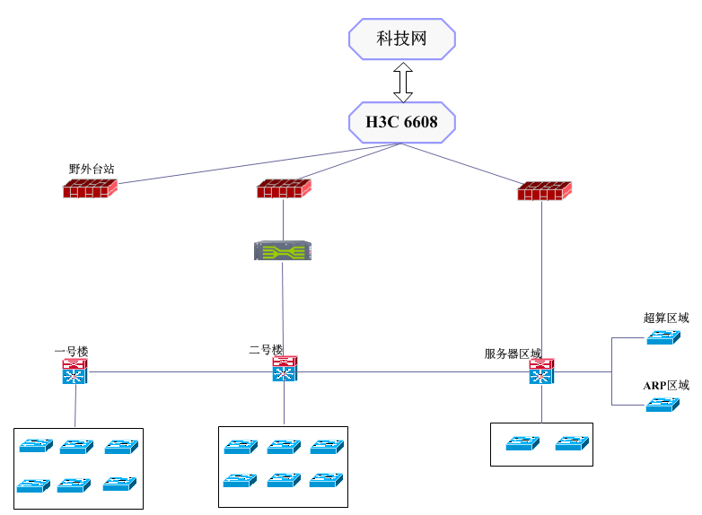

图1：成都山地所拓扑图

（2）网络管理系统建设

采用有中国科技网提供的网络管理系统来检测和管理内网，通过SNMP、SYSLOG、NETFLOW等协议对所内的网络环境数据进行实施收集和分析，实现对网络的拓扑管理、故障检测和设备配置等功能以及对实现对互联网流量的TOP地址分析、应用组成分析、实时抓包等功能。通过监控研究所的网络运行数据和流量组成，帮助网络管理人员和网络使用者及时发现影响网络质量的瓶颈和故障点，从而为CNGI网络运行提供良好的服务质量和保证手段。

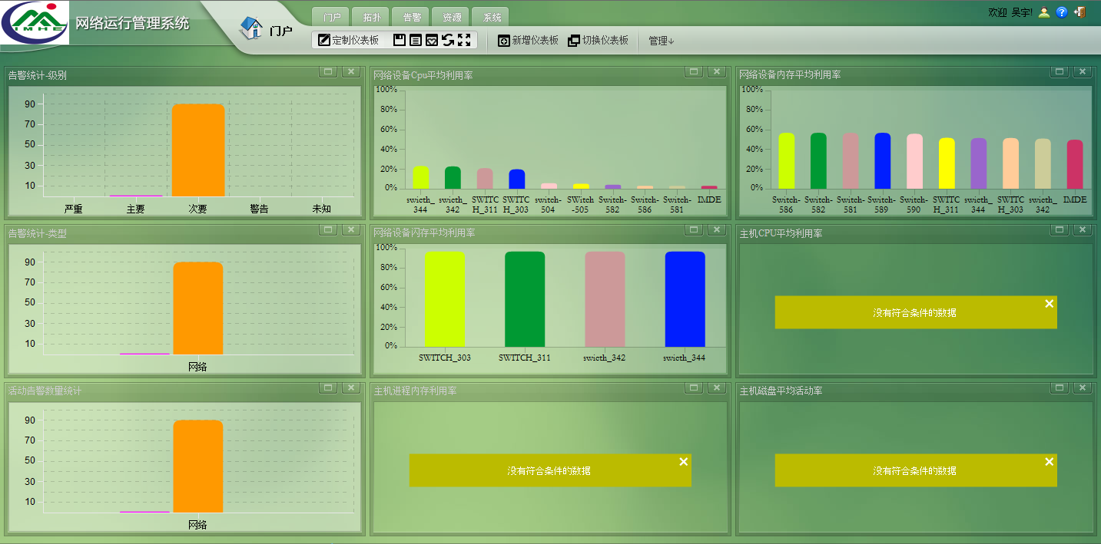

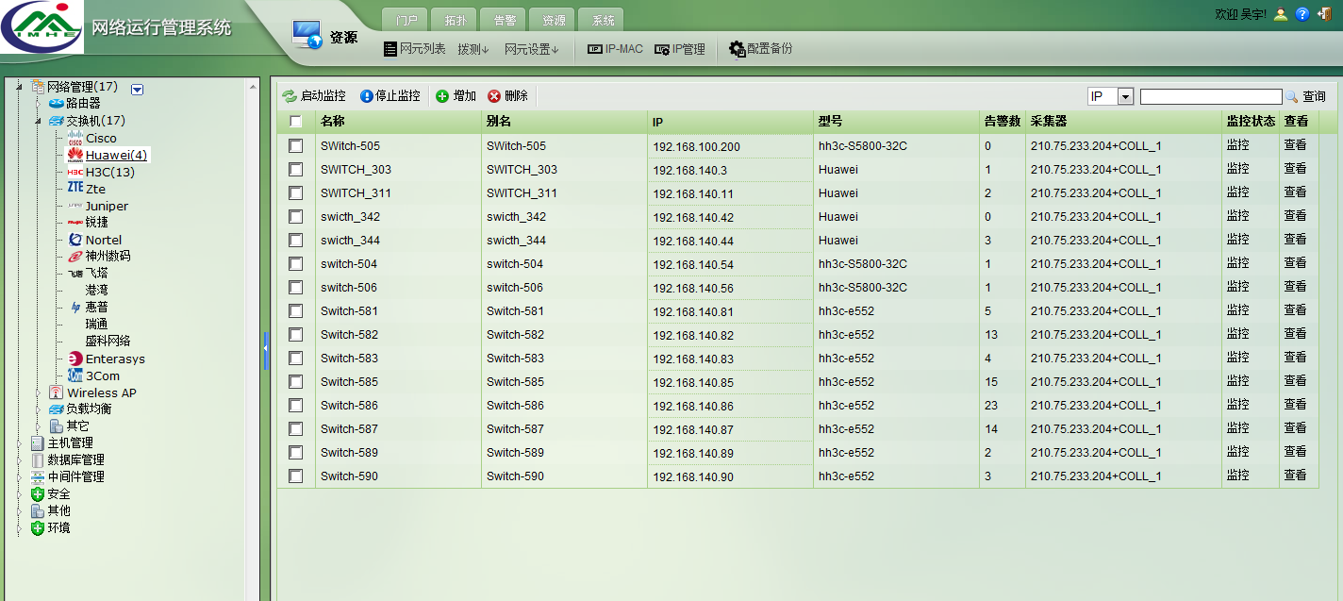

图2：CNGI网络设备管理系统

（3）网络安全环境建设

通过采购网络管理探针服务器（DL380 G7），建设网络安全管理系统，对研究所内网网络安全设备，包括防火墙，交换机，路由器等进行统一的监管，实现对设备运行状态的监控和管理，对研究所网络安全态势的评估，安全事件的分析、发现和处理能做到即时相应。

（4）IPV6应用与服务

首先在研究生用户中推广IPV6，使研究生用户能共享高校的IPV6资源，并随着IPV6信息资源的逐渐丰富，在全体用户中推进IPV6应用，同时建立了成都山地所IPV6专题页面（http://ipv6.imde.a.cn），用于介绍科技网CNGI项目以及项目建设背景等并在专题中构建成都山地所IPV6电视墙以及相关应用链接方便用户使用IPV6资源。争取在项目建成后的一年中使网络出口的IPV6流量占到30%以上。

### 2.1.2项目团队介绍

|  |  |  |  |  |  |  |
| --- | --- | --- | --- | --- | --- | --- |
| 项目团结 | 姓名 | 年龄 | 专业技术职务 | 工作单位 | 项目分工 | 备注 |
| 张小平 | 53 | 高工 | 成都山地所 | 负责人 |  |
| 吴宇 | 30 | 工程师 | 成都山地所 | 主要实施 |  |
| 何斌 | 25 | 技术员 | 成都山地所 | 主要人员 |  |

### 2.1.3项目进度过程安排

|  |  |  |  |
| --- | --- | --- | --- |
| 时间 | 建设内容 | 完成标志 | 备注 |
| 2011年9月 | 确立实施方案 | 向院中心提高实施方案并获得确认 |  |
| 2011年12月 | 设备采购 | 签订采购合同、到货清单存档 |  |
| 2012年3月 | 设备安装 | 设备安装，上电检测完成 |  |
| 2012年7月 | 网络管理系统部署 | 网络管理系统可以运行并实时监控 |  |
| 2012年9月 | 整理验收文档 | 整理采购合同、验收单等 |  |
| 2013年 | 开展验收 |  |  |

### 2.1.4经费到位及设备购置情况

|  |  |  |  |  |  |
| --- | --- | --- | --- | --- | --- |
| 科目名称 | | 国家补助经费（万元） | | 单位配套经费（万元） | |
| 合计 | | 15 | | 26.1572 | |
| 1 | 设备购置费 | 15 | | 26.1572 | |
| 经费使用年度计划 | | 2010年 | 2011年 | 2012年 | 2013年 |
| 国家补助经费 | | 0 | 15 | 0 | 0 |
| 单位配套经费 | | 7.5848 | 15.334 | 0 | 3.2384 |

购置清单：

|  |  |  |  |  |  |  |
| --- | --- | --- | --- | --- | --- | --- |
| **类别** | | **设备名称** | **规格型号或指标** | **数量** | **价格（万元）** | |
| **单价** | **总价** |
| 统一招标入围方式采购设备清单 | | 汇聚交换机 | H3C LS-5800-32C-H3，2万兆，24千兆电 | 4 | 2.2196 | 8.8784 |
| 接入交换机 | H3C LS-E552-H3 48口千兆二层交换机，2光模块 | 10 | 0.6259 | 6.2590 |
| 防火墙 | 迪普 NS-DPTECH FW1000-GE-AC | 1 | 3.5880 | 3.5880 |
| 自行采购设备 | 所内 设备 | 防火墙 | 迪普 FW1000-ME-N 防火墙 | 1 | 3.2384 | 3.2384 |
| 交换机 | H3C LS-E528-H3 24口千兆二层交换机 2光模块 | 4 | 0.4299 | 1.7196 |
| 服务器 | HP DL 580 G7 | 1 | 4.5890 | 4.5890 |
| 杀毒软件 | 瑞星杀毒软件网络版 260客户端 | 1 | 1.3000 | 1.3000 |
| UPS电池组 | 松下 100AH 电池组 | 1 | 4.0000 | 4.0000 |
| 盐亭站 设备 | 防火墙 | 天融信 NGFWARES (TG-1608) | 1 | 3.2000 | 3.2000 |
| 交换机 | 华为 S3328TP-SI | 1 | 0.9234 | 0.9234 |
| 交换机 | 华为 S2352P-EI | 2 | 0.6200 | 1.2400 |
| 交换机 | 华为S2326TP-SI | 1 | 0.2480 | 0.2480 |
| 服务器 | 联想 THINK CENTRE M600T | 1 | 1.0500 | 1.0500 |
| 东川站 设备 | 交换机 | 华为 S3328TP-SI | 1 | 0.9234 | 0.9234 |
| **合 计** | | | **41.1572** | | | |

## 2.2目标完成情况

成都山地所按期完成子项目的建设工作。完成了网络管理系统和网络安全系统的配置工作，其中网络管理系统管理的各种设备共计16台。在全所范围内安装瑞星网络版杀毒软件并使用网络管理系统初步实现了IPV4和IPV6双栈网络的安全监控体系。

## 2.3建设期间的问题和解决方案

由于新设备6608路由器与原华为F1000防火墙存在端口兼容性问题，经过多次测试后问题无法解决，经申请后重新购买一台防火墙后，问题解决。

# 三、必备附件

附件1：基于CNGI的科研信息基础设施建设和应用示范工程成都山地所子项目财务决算表

附件2：基于CNGI的科研信息基础设施建设和应用示范工程成都山地所子项目固定资产一览表

附件1：

**基于CNGI的科研信息基础设施建设和应用示范工程 成都山地所子项目财务决算表**

1. 项目决算总表

金额单位：万元

|  |  |  |  |  |
| --- | --- | --- | --- | --- |
| **科目名称** | | **总经费** | **项目经费1)** | **配套经费2)** |
| **（1）** | | **（2）=（3）+（4）** | **（3）** | **（4）** |
| 合计 | | 41.1572 | 15 | 26.1572 |
| 一、经费支出 | |  |  |  |
| 1.设备费 | | 41.1572 | 15 | 26.1572 |
| （1）购置设备费 | | 41.1572 | 15 | 26.1572 |
| （2）研制设备费 | | 0 | 0 | 0 |
| （3）设备改造与租赁费 | | 0 | 0 | 0 |
| 二、经费来源 | | 41.1572 | 15 | 26.1572 |
| 1.申请从专项经费获得的资助 | | 15 | 15 | 0 |
| 2.自筹经费来源 | | 26.1572 | 0 | 26.1572 |
| （1）其他财政拨款 | | 0 | 0 | 0 |
| （2）单位自有货币资金 | | 26.1572 | 0 | 26.1572 |
| （3）其他资金 | | 0 | 0 | 0 |
| 经费使用年度计划 | 2010年 | 2011年 | 2012年 | 2013年 |
| 经费总额 | 7.5848 | 30.334 | 0 | 3.2384 |
| 项目经费 | 0 | 15 | 0 | 0 |
| 配套经费 | 7.5848 | 15.334 | 0 | 3.2384 |

注：1) 项目经费即国拨经费，来源于国家财政拨款。

2) 配套经费是指项目承担单位自主安排、直接用于该项目并与国拨经费统一预算和执行的经费，不含其他渠道来源相关经费。

子项目负责人（签名）： 子项目承担单位财务负责人（签名）：

单位盖章：

附件2：

**基于CNGI的科研信息基础设施建设和应用示范工程成都山地所子项目固定资产一览表**

项目名称： 中国科学院成都山地灾害与环境研究所IPV6网络环境建设

| **序号** | **固定资产名称、型号规格** | 数量 | **用途** | **存放地点** | **价值** | **序列号** | **备注** |
| --- | --- | --- | --- | --- | --- | --- | --- |
| **（万元）** |
| 1 | H3C S5800-32CL3以太网交换机主机，24个10/100/1000 | 1 | 三层交换机 | 山地所406机房 | 2.2196 | 210235A36TH122000149 |  |
| 2 | H3C S5800-32CL3以太网交换机主机，24个10/100/1000 | 1 | 三层交换机 | 山地所406机房 | 2.2196 | 210235A36TH122000148 |  |
| 3 | H3C S5800-32CL3以太网交换机主机，24个10/100/1000 | 1 | 三层交换机 | 山地所406机房 | 2.2196 | 210235A36TH122000064 |  |
| 4 | H3C S5800-32CL3以太网交换机主机，24个10/100/1000 | 1 | 三层交换机 | 山地所406机房 | 2.2196 | 210235A36TH122000065 |  |
| 5 | LS-E552-H3，2层交换机，48个10/100/1000 | 1 | 二层接入交换机 | 山地所406机房 | 0.6259 | 210235A0GL9122N00014 |  |
| 6 | LS-E552-H3，2层交换机，48个10/100/1000 | 1 | 二层接入交换机 | 山地所406机房 | 0.6259 | 210235A0GL9122N00044 |  |
| 7 | LS-E552-H3，2层交换机，48个10/100/1000 | 1 | 二层接入交换机 | 山地所406机房 | 0.6259 | 210235A0GL9122N00063 |  |
| 8 | LS-E552-H3，2层交换机，48个10/100/1000 | 1 | 二层接入交换机 | 山地所406机房 | 0.6259 | 210235A0GL9122N00041 |  |
| 9 | LS-E552-H3，2层交换机，48个10/100/1000 | 1 | 二层接入交换机 | 山地所406机房 | 0.6259 | 210235A0GL9122N00042 |  |
| 10 | LS-E552-H3，2层交换机，48个10/100/1000 | 1 | 二层接入交换机 | 山地所406机房 | 0.6259 | 210235A0GL9122N00027 |  |
| 11 | LS-E552-H3，2层交换机，48个10/100/1000 | 1 | 二层接入交换机 | 山地所406机房 | 0.6259 | 210235A0GL9122N00072 |  |
| 12 | LS-E552-H3，2层交换机，48个10/100/1000 | 1 | 二层接入交换机 | 山地所406机房 | 0.6259 | 210235A0GL9122N00043 |  |
| 13 | LS-E552-H3，2层交换机，48个10/100/1000 | 1 | 二层接入交换机 | 山地所406机房 | 0.6259 | 210235A0GL9122N00015 |  |
| 14 | LS-E552-H3，2层交换机，48个10/100/1000 | 1 | 二层接入交换机 | 山地所406机房 | 0.6259 | 210235A0GL9122N00016 |  |
| 15 | LS-E528-H3，2层交换机，24个10/100/1000 | 1 | 二层接入交换机 | 山地所406机房 | 0.4299 | 210235A0GK911AN00355 |  |
| 16 | LS-E528-H3，2层交换机，24个10/100/1000 | 1 | 二层接入交换机 | 山地所406机房 | 0.4299 | 210235A0GK911AN00357 |  |
| 17 | LS-E528-H3，2层交换机，24个10/100/1000 | 1 | 二层接入交换机 | 山地所406机房 | 0.4299 | 210235A0GK911AN00363 |  |
| 18 | LS-E528-H3，2层交换机，24个10/100/1000 | 1 | 二层接入交换机 | 山地所406机房 | 0.4299 | 210235A0GK911AN00353 |  |
| 19 | HP DL 580 G7 服务器 | 1 | 探针服务器 | 山地所406机房 | 4.5890 | CNG202TWZX |  |
| 20 | 迪普 FW1000-GE-AC 防火墙 | 1 | 硬件防火墙 | 山地所406机房 | 3.5880 | 02050031d134000699 |  |
| 21 | 迪普 FW1000-ME-N 防火墙 | 1 | 硬件防火墙 | 山地所406机房 | 3.2384 | 02050033d126000294 |  |
| 22 | 天融信 NGFWARES TG-1608 | 1 | 硬件防火墙 | 盐亭站机房 | 3.2000 | 2010-324-01 |  |
| 23 | 华为 S3328TP-SI | 1 | 三层交换机 | 盐亭站机房 | 0.9234 | 2010-324-02 |  |
| 24 | 华为 S2352P-EI | 2 | 二层交换机 | 盐亭站机房 | 1.2400 | 2010-324-03 |  |
| 25 | 华为S2326TP-SI | 1 | 二层交换机 | 盐亭站机房 | 0.2480 | 2010-324-04 |  |
| 26 | 联想 THINKCENTRE M600T | 1 | 服务器 | 盐亭站机房 | 1.0500 | 2010-326-01 |  |
| 27 | 华为 S3328TP-SI | 1 | 三层交换机 | 东川站机房 | 0.9234 | 2010-047 |  |
| 28 | 松下 100AH 电池 | 40 | UPS电池组 | 山地所406机房 | 4.0000 |  |  |
| 29 | 瑞星杀毒软件网络版 260客户端 | 1 | 杀毒软件 | 山地所406机房 | 1.3000 |  |  |
| **合计** | | | **41.1572万元** | | | | |

注：1)单件价值≥2万元的设备逐项填写，小于2万元的设备可分类汇总填写;2)表中设备包括国拨经费购买的设备、配套资金购买的设备。